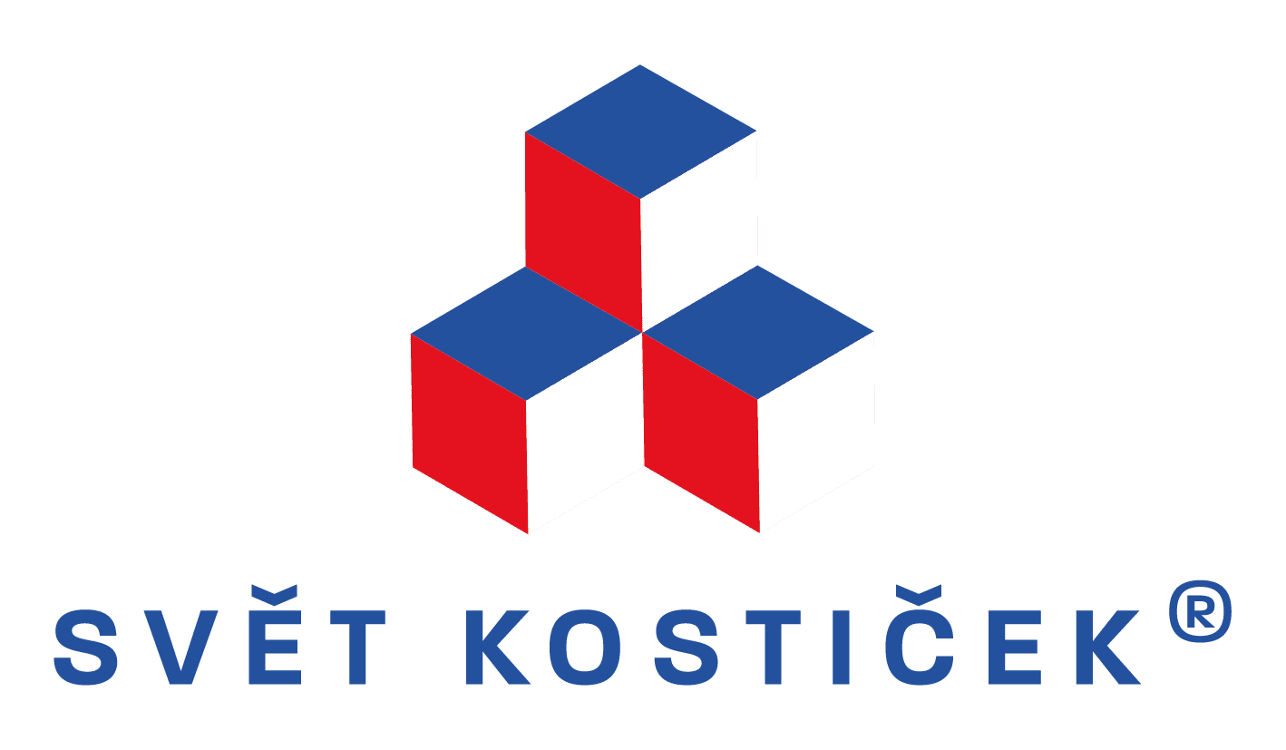
Creative Play festival - TISKOVÁ ZPRÁVA

Rádi bychom pozvali všechny příznivce kreativní tvořivosti a oslav rozvoje fantazie na herní Creative Play festival, který se uskuteční v sobotu 07. února 2026 od 10:00 do 17:00 v prostoru Velkého sálu Domu kultury Šumperk.

Po velmi úspěšné akci v roce 2025 Creative Play festival nabídne v téměř třikrát větším prostoru více než 50 herních zón s multižánrovými pestrobarevnými kostičkami plastových a polytechnických stavebnic LEGO®, SEVA®, CHEVA®, GECCO®, ROTO®, BLOK®, DISCO®, VARIANT® aj. v různých velikostních variantách a skládačkami Včela zdobí úl, Včela se učí počítat, Včela se učí abecedu, hříbkové mozaiky, skládačky Combi Car, dále rozšířený Baby program, ale také velkou retro zónu s dvěma desítkami herních stanovišť se společenskými sportovními stolními hrami, vědomostními hrami a kreativními hrami. Nově se představí v retro zóně i promítání pohádek.

Na speciálním stanovišti budou v určených časech probíhat soutěže ve skládání předmětů na čas a dle předlohy.

Akce je určena všem příznivcům kreativní tvořivosti a rozvoji fantazie při nekonečných variantách hraní a skládání. Obsahová náplň herních zón přispívá ke koncentraci, trpělivosti, technickému myšlení, pomáhá rozvíjet jemnou motoriku prstů a rukou.
Creative Play festival působí po celé ČR dle individuálních požadavků zákazníka. Disponuje širokým portfoliem různorodých aktivit v atraktivních a interaktivních herních zónách, vhodných pro rozvoj dětí i dospělých kreativců.

Po celou dobu konání akce jsou návštěvníkům k dispozici 1 - 2 lektoři, kteří návštěvníkům akce ochotně vysvětlí pravidla zařazených her a základní techniky skládání s polytechnickými stavebnicemi a skládačkami.

Festival je určen všem věkovým kategoriím od 6. měsíců věku výše.

Návštěvníci si mohou také zakoupit vybrané druhy nových stavebnic za fajn ceny.

